Національний технічний університет України
«Київський політехнічний інститут імені Ігоря Сікорського»
Факультет інформатики та обчислювальної техніки

Лабораторна робота №1
«СТРУКТУРА HTML-ДОКУМЕНТА. ВИБІР ПРЕДМЕТНОЇ ГАЛУЗІ.
РОБОТА З ПОСИЛАННЯМИ, ТАБЛИЦЯМИ, ЗОБРАЖЕННЯМИ, СПИСКАМИ В HTML-ДОКУМЕНТІ.»

Виконав: Перевірив:
Студент групи ЗПІ-зп01
Смілянський О.В. Проскура С.Л.

Київ 2023
Мета: придбати практичні навички роботи з HTML-документом, таблицями, зображеннями, посиланнями, списками, формами. Створити звітний документ для відображення результатів роботи лабораторної роботи.

Виконання
В якості предметної області я обрав розробку сайту з курсів англійської мови.
Файли веб-сторінки та звіту розміщені на GitHub за посиланням https://github.com/AlekSmily/web-lab-01/tree/LW01
HTML код головної сторінки має наступний вигляд:
<!DOCTYPE html>
<html>
<head>
<title>English courses</title>
<link type="image/png" sizes="32x32" rel="icon" href="images/icons-great-britain.png">
<meta charset="UTF-8">
</head>
<body>
<img src="images/flag-britanii-smapse.jpg" alt="Прапор Великобританії" width="600" height="300">
<h2>Вітаю на порталі присвяченому вивченню англійської мови</h2>
<hr>
<h3>Почни вивчати англійську вже сьогодні</h3>
<p>Ви можете ознайомитись з описом предметної галузі за посиданням <a href="pages/01/about.html" target="_blank" title="Перейти на сторінку з описом">клік</a></p>
<h3>У нас ви можете:</h3>
<ul>
<li>Пройти тест на визначення вашого рівня</li>
<li>Зареєструватись на курс</li>
<li>Вибрати індивідуального репетитора</li>
</ul>

<h3>Виконайте всього три кроки:</h3>
<ol>
<li>Оберіть курс, який вам підходить</li>
<li>Заповніть форму</li>
<li>Очікуйте на дзвінок оператора</li>
</ol>
<hr>
<button>Пройти тест</button>
<hr>
<table>
<caption>Тарифні плани</caption>
<tr>
<th>Курс</th>
<th>Графік</th>
<th>Вартість</th>
</tr>
<tr>
<td>Стандарт</td>
<td>Пн./Ср. або Вт./Чт.</td>
<td>6950 грн</td>
</tr>
<tr>
<td>Інтенсив</td>
<td>Пн.- Чт.</td>
<td>7000 грн</td>
</tr>
<tr>
<td>Просунутий</td>
<td>Пн.-Чт. на 9:10</td>
<td>7500 грн</td>
</tr>
</table>
<hr>
<h3>Заповніть форму і ми Вам зателефонуємо</h3>
<form action="pages/02/callback.html">
<fieldset>
<legend>Особиста інформація:</legend>
Ім'я:<br>
<input type="text" name="firstname"><br>
Прізвище:<br>
<input type="text" name="lastname"><br>
Телефон:<br>
<input type="text" name="phone"><br><br>
<input type='submit' value='Відправити'>
</fieldset>
</form>
</body>
</html>

Вигляд головної сторінки:
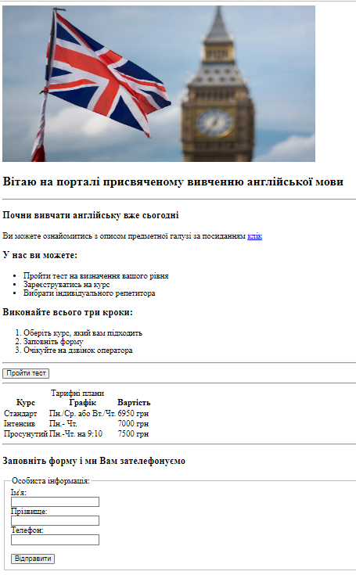

Висновки:
В ході виконання лабораторної роботи я навчився створювати прості сторінки за допомогою HTML, використовувати такі елементи як заголовки, зображення, списки, таблиці та форми.

